***ШШШШШШШШШШШШШШШШШШШШШШШШШШШШШШШШШШ***

**ВЕДОМОСТИ**

Издается  **органов местного самоуправления** № 20 (478)

с 2007 года **Первомайского сельсовета** 09августа 2024 года

***ШШШШШШШШШШШШШШШШШШШШШШШШШШШШШШШШШШ***

АДМИНИСТРАЦИЯ ПЕРВОМАЙСКОГО СЕЛЬСОВЕТА

МОТЫГИНСКОГО РАЙОНА КРАСНОЯРСКОГО КРАЯ

**ПОСТАНОВЛЕНИЕ**

08.08.2024 п. Первомайск № 53

**О внесении изменения в постановление администрации Первомайского сельсовета** **Мотыгинского района от 07.12.2023 № 60** **«Об утверждении перечней главных администраторов доходов и источников финансирования дефицита бюджета Первомайского сельсовета, порядка и сроков внесения изменений в перечни главных администраторов доходов и источников финансирования дефицита бюджета Первомайского сельсовета на 2024 и плановый период 2025-2026 годов»**

В соответствии с пунктом 10 Общих требований к закреплению за органами государственной власти (государственными органами) субъекта Российской Федерации, органами управления территориальными фондами обязательного медицинского страхования, органами местного самоуправления, органами местной администрации полномочий главного администратора доходов бюджета и к утверждению перечня главных администраторов доходов бюджета субъекта Российской Федерации, бюджета территориального фонда обязательного медицинского страхования, местного бюджета, утвержденных Постановлением Правительства Российской Федерации от 16.09.2021 № 1569, руководствуясь статьями 15, 32 Устава Первомайского сельсовета Мотыгинского района Красноярского края, ПОСТАНОВЛЯЮ:

1. Внести в постановление администрации Первомайского сельсовета Мотыгинского районаот 07.12.2023 № 60 «Об утверждении перечней главных администраторов доходов и источников финансирования дефицита бюджета Первомайского сельсовета, порядка и сроков внесения изменений в перечни главных администраторов доходов и источников финансирования дефицита бюджета Первомайского сельсовета на 2024 и плановый период 2025-2026 годов» (далее - постановление) следующее изменение:

1.1 Приложение 1 к постановлению изложить в новой редакции согласно приложению к настоящему постановлению.

1. Контроль за исполнением настоящего постановления оставляю за собой.

3. Постановление вступает в силу с даты подписания и подлежит официальному опубликованию в печатном издании «Ведомости органов местного самоуправления Первомайского сельсовета».

Глава Первомайского сельсовета О. В. Ремиз

Дата подписания 08.08.2024

|  |
| --- |
| Приложение  к постановлению администрации Первомайского сельсовета от 08.08.2024 № 53  Приложение 1  к постановлению администрации Первомайского сельсовета от 07.12.2023 № 60 |

Перечень главных администраторов доходов

бюджета Первомайского сельсовета

|  |  |  |  |  |
| --- | --- | --- | --- | --- |
| № п/п | Код  главного админист  ратора | Код классификации дохода | | Наименование платежа |
|  | **182** | **УПРАВЛЕНИЕ ФЕДЕРАЛЬНОЙ НАЛОГОВОЙ СЛУЖБЫ ПО КРАСНОЯРСКОМУ КРАЮ** | | |
| 1 | 182 | 1 01 02010 01 0000 110 | Налог на доходы физических лиц с доходов, источником которых является налоговый агент, за исключением доходов, в отношении которых исчисление и уплата налога осуществляются в соответствии со статьями 227, 227.1 и 228 Налогового кодекса Российской Федерации | |
| 2 | 182 | 1 01 02020 01 0000 110 | Налог на доходы физических лиц с доходов, полученных от осуществления деятельности физическими лицами, зарегистрированными в качестве индивидуальных предпринимателей, нотариусов, занимающихся частной практикой, адвокатов, учредивших адвокатские кабинеты, и других лиц, занимающихся частной практикой в соответствии со [статьей 227](http://www.consultant.ru/document/cons_doc_LAW_377513/7f582f3c858aa7964afaa8323e3b99d9147afb9f/#dst3019) Налогового кодекса Российской Федерации | |
| 3 | 182 | 1 01 02030 01 0000 110 | Налог на доходы физических лиц с доходов, полученных физическими лицами в соответствии со [статьей 228](http://www.consultant.ru/document/cons_doc_LAW_377513/f905a0b321f08cd291b6eee867ddfe62194b4115/#dst101491) Налогового кодекса Российской Федерации | |
| 4 | 182 | 1 03 02231 01 0000 110 | Доходы от уплаты акцизов на дизельное топливо, подлежащие распределению между бюджетами субъектов Российской Федерации и местными бюджетами с учетом установленных дифференцированных нормативов отчислений в местные бюджеты (по нормативам, установленным Федеральным законом о федеральном бюджете в целях формирования дорожных фондов субъектов Российской Федерации) | |
| 5 | 182 | 1 03 02241 01 0000 110 | Доходы от уплаты акцизов на моторные масла для дизельных и (или) карбюраторных (инжекторных) двигателей, подлежащие распределению между бюджетами субъектов Российской Федерации и местными бюджетами с учетом установленных дифференцированных нормативов отчислений в местные бюджеты (по нормативам, установленным Федеральным законом о федеральном бюджете в целях формирования дорожных фондов субъектов Российской Федерации) | |
| 6 | 182 | 1 03 02251 01 0000 110 | Доходы от уплаты акцизов на автомобильный бензин, подлежащие распределению между бюджетами субъектов Российской Федерации и местными бюджетами с учетом установленных дифференцированных нормативов отчислений в местные бюджеты (по нормативам, установленным Федеральным законом о федеральном бюджете в целях формирования дорожных фондов субъектов Российской Федерации) | |
| 7 | 182 | 1 03 02261 01 0000 110 | Доходы от уплаты акцизов на прямогонный бензин, подлежащие распределению между бюджетами субъектов Российской Федерации и местными бюджетами с учетом установленных дифференцированных нормативов отчислений в местные бюджеты (по нормативам установленным Федеральным законом о федеральном бюджете в целях формирования дорожных фондов субъектов Российской Федерации) | |
| 8 | 182 | 1 06 01030 10 0000 110 | Налог на имущество физических лиц, взимаемый по ставкам, применяемым к объектам налогообложения, расположенным в границах сельских поселений | |
| 9 | 182 | 1 06 06033 10 0000 110 | Земельный налог с организаций, обладающих земельным участком, расположенным в границах сельских поселений | |
| 10 | 182 | 1 06 06043 10 0000 110 | Земельный налог с физических лиц, обладающих земельным участком, расположенным в границах сельских поселений | |
|  | **439** | **АГЕНТСТВО ПО ОБЕСПЕЧЕНИЮ ДЕЯТЕЛЬНОСТИ МИРОВЫХ СУДЕЙ КРАСНОЯРСКОГО КРАЯ** | | |
| 1 | 439 | 1 16 02 01002 0000 140 | Административные штрафы, установленные законами субъектов Российской Федерации об административных правонарушениях, за нарушение законов и иных нормативных правовых актов субъектов Российской Федерации | |
|  | **819** | **АДМИНИСТРАЦИЯ ПЕРВОМАЙСКОГО СЕЛЬСОВЕТА** | | |
| 1 | 819 | 1 08 04020 01 1000 110 | Государственная пошлина за совершение нотариальных действий должностными лицами органов местного самоуправления, уполномоченными в соответствии с законодательными актами Российской Федерации на совершение нотариальных действий (сумма платежа (перерасчеты, недоимка и задолженность по соответствующему платежу, в том числе по отмененному) | |
| 2 | 819 | 1 08 04020 01 4000 110 | Государственная пошлина за совершение нотариальных действий должностными лицами органов местного самоуправления, уполномоченными в соответствии с законодательными актами Российской Федерации на совершение нотариальных действий (прочие поступления) | |
| 3 | 819 | 1 11 05025 10 0000 120 | Доходы, получаемые в виде арендной платы, а также средства от продажи права на заключение договоров аренды за земли, находящиеся в собственности сельских поселений (за исключением земельных участков муниципальных бюджетных и автономных учреждений) | |
| 4 | 819 | 1 11 05075 10 0000 120 | Доходы от сдачи в аренду имущества, составляющего казну сельских поселений (за исключением земельных участков) | |
| 5 | 819 | 1 11 09045 10 0000 120 | Прочие поступления от использования имущества, находящегося в собственности сельских поселений (за исключением имущества муниципальных бюджетных и автономных учреждений, а также имущества муниципальных унитарных предприятий, в том числе казенных) | |
| 6 | 819 | 1 13 01995 10 0000 130 | Прочие доходы от оказания платных услуг (работ) получателями средств бюджетов сельских поселений | |
| 7 | 819 | 1 13 02065 10 0000 130 | Доходы, поступающие в порядке возмещения расходов, понесенных в связи с эксплуатацией имущества сельских поселений | |
| 8 | 819 | 1 13 02995 10 0000 130 | Прочие доходы от компенсации затрат бюджетов сельских поселений | |
| 9 | 819 | 1 14 02053 10 0000 410 | Доходы от реализации иного имущества, находящегося в собственности сельских поселений (за исключением имущества муниципальных бюджетных и автономных учреждений, а также имущества муниципальных унитарных предприятий, в том числе казенных), в части реализации основных средств по указанному имуществу | |
| 10 | 819 | 1 14 06025 10 0000 430 | Доходы от продажи земельных участков, находящихся в собственности сельских поселений (за исключением земельных участков муниципальных бюджетных и автономных учреждений) | |
| 11 | 819 | 1 16 02020 02 0000 140 | Административные штрафы, установленные законами субъектов Российской Федерации об административных правонарушениях, за нарушение муниципальных правовых актов | |
| 12 | 819 | 1 16 07010 10 0000 140 | Штрафы, неустойки, пени, уплаченные в случае просрочки исполнения поставщиком (подрядчиком, исполнителем) обязательств, предусмотренных муниципальным контрактом, заключенным муниципальным органом, казенным учреждением муниципального района | |
| 13 | 819 | 1 16 07090 10 0000 140 | Иные штрафы, неустойки, пени, уплаченные в соответствии с законом или договором в случае неисполнения или ненадлежащего исполнения обязательств перед муниципальным органом, (муниципальным казенным учреждением) сельского поселения | |
| 14 | 819 | 1 17 01050 10 0000 180 | Невыясненные поступления, зачисляемые в бюджеты сельских поселений | |
| 15 | 819 | 1 17 15030 10 0001 150 | Инициативные платежи, зачисляемые в бюджеты сельских поселений (поступления от юридических лиц (индивидуальных предпринимателей) | |
| 16 | 819 | 1 17 15030 10 0002 150 | Инициативные платежи, зачисляемые в бюджеты сельских поселений (поступления от физических лиц) | |
| 17 | 819 | 1 18 01520 10 0000 150 | Перечисления из бюджетов сельских поселений по решениям о взыскании средств | |
| 18 | 819 | 1 18 02500 10 0000 150 | Поступления в бюджеты сельских поселений (перечисления из бюджетов сельских поселений) по урегулированию расчетов между бюджетами бюджетной системы Российской Федерации по распределенным доходам | |
| 19 | 819 | 2 02 15001 10 0102 150 | Дотации бюджетам сельских поселений на выравнивание бюджетной обеспеченности из бюджета субъекта Российской Федерации (за счет средств субвенции краевого бюджета) | |
| 20 | 819 | 2 02 15001 10 0103 150 | Дотации бюджетам сельских поселений на выравнивание бюджетной обеспеченности из бюджета субъекта Российской Федерации (за счет средств районного бюджета) | |
| 21 | 819 | 2 02 30024 10 7514 150 | Субвенции бюджетам сельских поселений на выполнение передаваемых полномочий субъектов Российской Федерации (на создание и обеспечение деятельности административных комиссий) | |
| 22 | 819 | 2 02 35118 10 0000 150 | Субвенции бюджетам сельских поселений на осуществление первичного воинского учёта органами местного самоуправления поселений, муниципальных и городских округов | |
| 23 | 819 | 2 02 49999 10 5003 150 | Прочие межбюджетные трансферты, передаваемые бюджетам сельских поселений (на регулирование сбалансированности при осуществлении полномочий по решению вопросов местного значения) | |
| 24 | 819 | 2 02 49999 10 7412 150 | Прочие межбюджетные трансферты, передаваемые бюджетам сельских поселений (на обеспечение первичных мер пожарной безопасности) | |
| 25 | 819 | 2 02 49999 10 7418 150 | Прочие межбюджетные трансферты, передаваемые бюджетам сельских поселений (на поддержку физкультурно-спортивных клубов по месту жительства в рамках подпрограммы "Развитие массовой физической культуры и спорта на территории Мотыгинского района" муниципальной программы "Развитие физической культуры и спорта на территории Мотыгинского района") | |
| 26 | 819 | 2 02 49999 10 8223 150 | Прочие межбюджетные трансферты, передаваемые бюджетам сельских поселений (на содержание автомобильных дорог общего пользования местного значения) | |
| 27 | 819 | 2 02 49999 10 8402 150 | Прочие межбюджетные трансферты, передаваемые бюджетам сельских поселений (на организацию общественных работ, обеспечивающих временную занятость и материальную поддержку безработных граждан) | |
| 28 | 819 | 2 07 05030 10 0000 150 | Прочие безвозмездные поступления в бюджеты сельских поселений | |
| 29 | 819 | 2 08 05000 10 0000 150 | Перечисления из бюджетов сельских поселений (в бюджеты поселений) для осуществления возврата (зачета) излишне уплаченных или излишне взысканных сумм налогов, сборов и иных платежей, а также сумм процентов за несвоевременное осуществление такого возврата и процентов, начисленных на излишне взысканные суммы | |
| 30 | 819 | 2 08 10000 10 0000 150 | Перечисление из бюджетов сельских поселений (в бюджеты сельских поселений) для осуществления взыскания | |
| 31 | 819 | 2 19 60010 10 0000 150 | Возврат прочих остатков субсидий, субвенций и иных межбюджетных трансфертов, имеющих целевое назначение, прошлых лет из бюджетов сельских поселений | |
| 32 | 819 | 2 02 29999 10 7509 150 | Прочие субсидии бюджетам сельских поселений (на капитальный ремонт и ремонт автомобильных дорог общего пользования местного значения за счет средств дорожного фонда Красноярского края) | |
| 33 | 819 | 2 02 49999 10 7641 150 | Прочие межбюджетные трансферты, передаваемые бюджетам сельских поселений (на осуществление расходов, направленных на реализацию мероприятий по поддержке местных инициатив) | |
| 34 | 819 | 2 02 49999 10 8604 150 | Прочие межбюджетные трансферты, передаваемые бюджетам сельских поселений (на проведение мероприятий по трудовому воспитанию несовершеннолетних) | |

**УВАЖАЕМЫЕ ЖИТЕЛИ И ГОСТИ**

**поселков Первомайск, Слюдрудник и Чистяки, руководители организаций и индивидуальные предприниматели!!!**

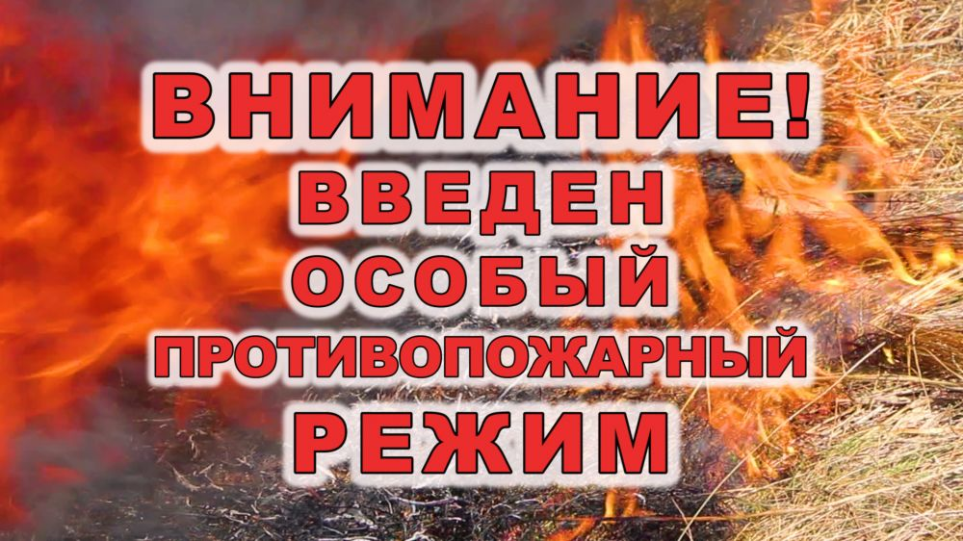

Напоминаем, что в соответствии с постановлением Правительства Красноярского края от 03.05.2024 № 319-п «О введении особого противопожарного режима на территории отдельных муниципальных образований Красноярского края», в целях защиты населенных пунктов в период сухой, жаркой, ветреной погоды **с 20.05.2024** на территории Мотыгинского района введен **ОСОБЫЙ ПРОТИВОПОЖАРНЫЙ РЕЖИМ**. С целью недопущения на территории Первомайского сельсовета пожаров **ВВЕДЕН ПОЛНЫЙ ЗАПРЕТ НА:**

**- сжигание мусора, травы, листвы и иных отходов;**

**- разведение костров;**

**- использование открытого огня для приготовления пищи (мангалы и т.д.);**

**- иные пожароопасные работы.**

Также, на период действия особого противопожарного режима устанавливаются дополнительные требования пожарной безопасности:

**- ограничение посещения лесов гражданами;**

**- запрет на разведение костров в лесах.**

Нарушение требований пожарной безопасности в условиях ОСОБОГО ПРОТИВОПОЖАРНОГО РЕЖИМА влечет наложение **административного штрафа** на граждан в размере **от 10 тысяч до 20 тысяч рублей;** на лиц, осуществляющих предпринимательскую деятельность **– от 60 тысяч до 80 тысяч рублей;** на юридических лиц **– от 400 тысяч до 800 тысяч рублей.**

В случае обнаружения пожара звоните в пожарную охрану по телефонам: «**101**», «**112**» или **89048903121** (ПЧ № 263 п. Первомайск).

**ПОМНИТЕ, ЧТО НАРУШЕНИЕ ТРЕБОВАНИЙ ПОЖАРНОЙ БЕЗОПАСНОСТИ МОЖЕТ ПОВЛЕЧЬ ЧЕЛОВЕЧЕСКИЕ ЖЕРТВЫ И МАТЕРИАЛЬНЫЙ УЩЕРБ!**

Административная комиссия



**В связи с отсутствием на территории Первомайского сельсовета оборудованных мест для массового отдыха населения на воде и средств спасения на воде, в целях обеспечения безопасности, предупреждения несчастных случаев на реке Тасеева -  
купание в реке Тасеева на территории Первомайского сельсовета в летний период 2024 года ЗАПРЕЩЕНО.**

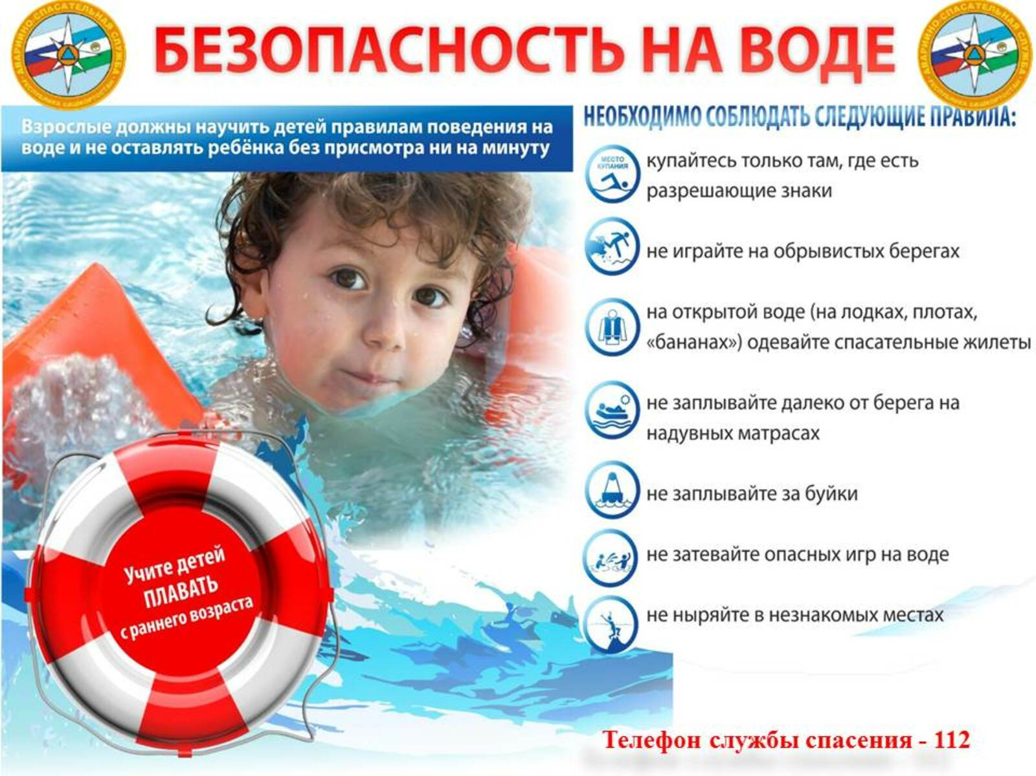

На водоемах Красноярского края с 1 июня 2024 года уже утонули 59 человек, из них 7 детей, большинство из которых это подростки 14-17 лет.  
**«Заповеди» о правилах поведения на воде:**  
- не оставляй детей без присмотра;  
- не заходи в воду в незнакомом месте;

- не игнорируй знаки на берегу;  
- не купайся в состоянии алкогольного опьянения.

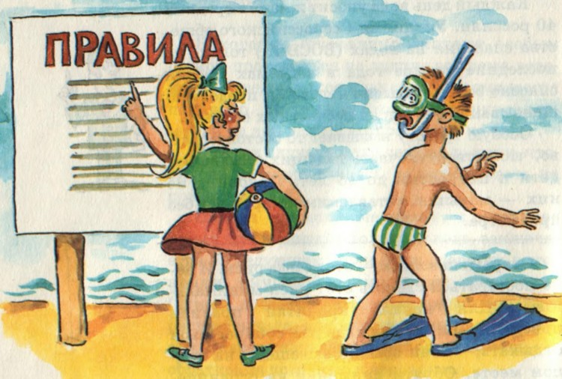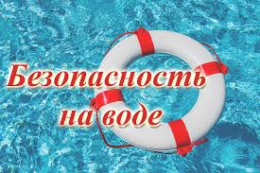На сегодняшний день в Красноярском крае открыты 16 официальных пляжей, из них 10 расположены на закрытых территориях детских оздоровительных лагерей и базах отдыха.  
Только 6 пляжей в крае общедоступны для всего населения:  
- Дивногорск, пос. Манский, ул. Веселый переулок, 1б река Мана;  
- Емельяновский район, 3-й км автодороги Емельяново – Аэропорт оз.Семирадское;  
- г. Красноярск, остров Татышев река Енисей;  
- Новоселовский р-он, в 6 км от п. Анаш КВХ Енисей;  
- Абанский р-он, п. Абан ул. 1 Мая, 1в река Абан;  
- г. Железногорск, мкр. Заозерный Кантатское водохранилище.  
Отметим, что в специально оборудованных местах для пляжного отдыха организованы спасательные посты, дежурят спасатели. Во время летнего периода специалистами Государственной инспекции по маломерным судам спланированы профилактические визиты на официально открытые пляжи для их визуальной оценки на предмет соответствия всем требованиям безопасности.  
Сотрудники МЧС России обращают внимание граждан на то, что купание и отдых у воды может быть безопасным только в специально отведенных для этого местах. Очень важно контролировать вблизи водоёмов досуг детей. Не оставляйте подрастающее поколение без присмотра у воды. Проведите с детьми беседу о рисках, связанных с пренебрежением правилами безопасности.  
 Во время купания не забывайте об элементарных правилах безопасности:  
  
- нельзя нырять в незнакомых местах - на дне могут оказаться различные травмоопасные предметы: бревна, большие камни, коряги и другое;  
  
- опасно купаться в нетрезвом состоянии;  
  
- не следует купаться в заболоченных местах и там, где есть водоросли или тина;  
  
- нельзя подплывать к проходящим судам, цепляться за лодки;  
  
- нельзя заплывать за буйки, ограничивающие зону заплыва;  
  
- в случае происшествия не стесняйтесь позвать на помощь, но ни в коем случае нельзя подавать крики ложной тревоги.  
  
При возникновении происшествий звоните по номеру «112».

_______________________________________________________________________________________________

Ответственный за выпуск Тронина В.А., 663420, Мотыгинский район, п. Первомайск,

Тел. 8-950-411-09-13 ул. Центральная, зд.7

Газета выходит не реже одного раза в три месяца.

Тираж периодического издания 50 экз.